O que são módulos em Javascript?

São módulos nos arquivos Javascript que tem a capacidade de exportar e importar informações de outros arquivos do mesmo tipo.

Ex: tenho um arquivo **main.js** de entrada, e nele eu consigo importar informações de um outro arquivo javascript (o **counter.js**) digitando o seguinte código:

**import {count} from “./counter.js”**

Então no exemplo acima o **main** está importando informações que são exportadas do arquivo **counter**.

Vantagens disso:

* Manter o código organizado;
* Possibilidade de compartilhar variáveis em escopos diferentes;
* Deixa explícita as dependências dos arquivos. (podendo também centralizar essa importação no html através de apenas um arquivo).

**EXPORTANDO**:

**Named exports**:

Quando quero exportar mais de um arquivo e quando exporto individualmente cada função etc colocando **export** na frente dela:

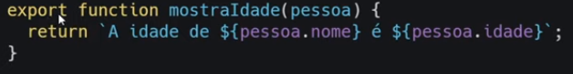

Posso também fazer assim, exportar várias named ao mesmo tempo:

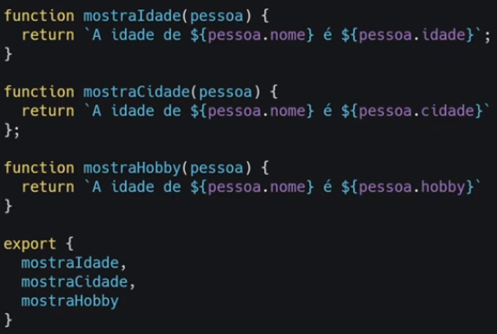

**Default exports:**

Só pode haver um por aquivo e será o retorno padrão do seu arquivo (na hora q eu importo esse export default só vem a parte do arquivo que foi exportada):

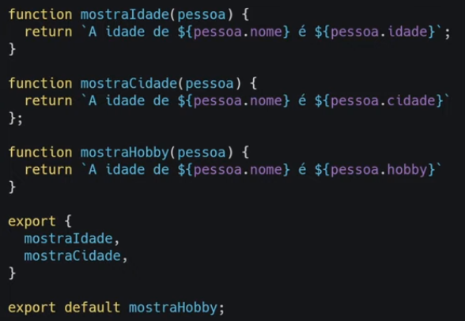

**IMPORTANDO**:

**Named exports:**



Obrigatório usar chaves {} coloco o nome das funções, classes, etc que quero importar.

**Default exports:**



Não precisa usar chaves, e aqui teremos um retorno padrão do arquivo.

Podemos importar utilizando apelidos para facilitar a manipulação das variáveis etc:

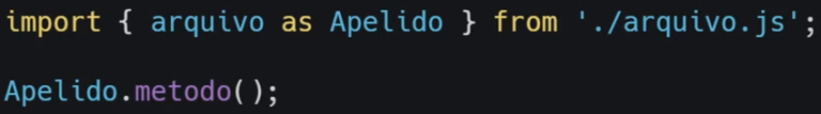

Podemos também importar todos os dados de um arquivo usando * :

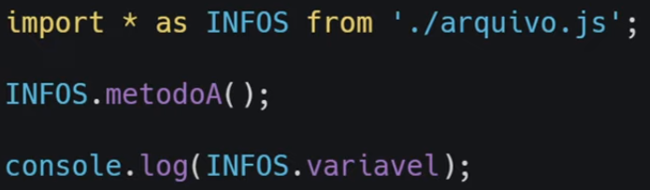

**VINCULANDO AO HTML:**

Na tag script no html precisamos colocar o atributo **type=“module”**  assim o html e o browser entenderão que estamos usando a síntese de módulos:



Para fazer testes localmente (de um arquivo no seu computador), será necessário estar rodando um servidor. Isso pode ser feito utilizando a extensão “Live Server” do VSCode.

**Curiosidades:**

* Os módulos sempre estão em **strict mode** (um modo restrito do javascript);
* Podem ser utilizadas as extensões **.js** e **.mjs**;
* Ao importar sempre lembre de colocar a extensão do arquivo e **“./”** para inicializar a sua localização;

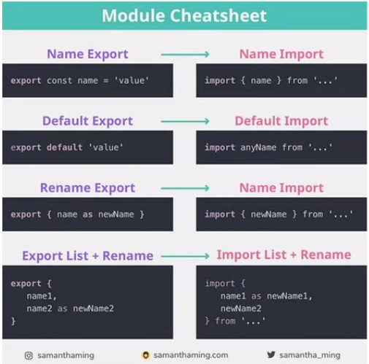

Além da atividade para esta aula, existe também, dentro da pasta *modulos* do github da Stephany uma pasta chamada *imports-dinamicos*, uma atividade um pouco mais avançada que exige um conhecimento prévio em Javascript Assincrono. (praticar depois)